安装部署
使用PyCharm 将代码传到服务器47.97.216.231 的/var/test/文件夹下
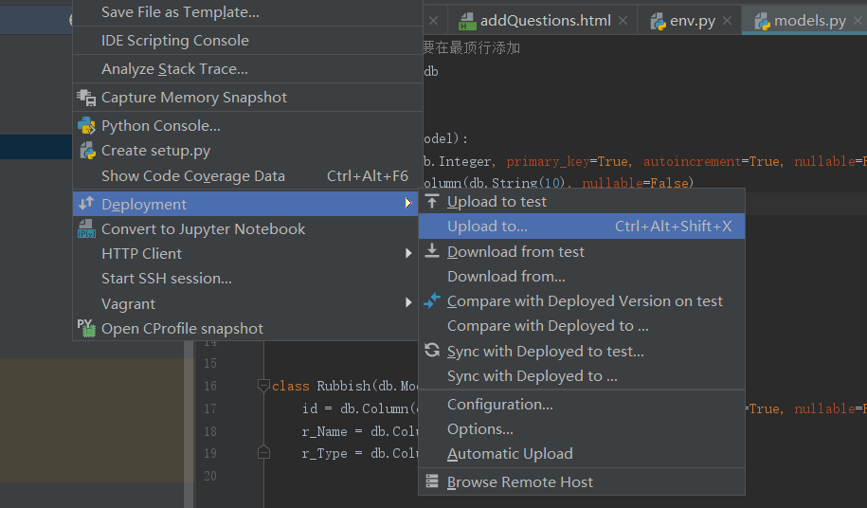
用Xshell 连接 服务器 47.97.216.231 账号 root 密码 qrds2019!
cd /var/test/ 进入文件目录下
运行 python manager.py runserver 开启了服务器
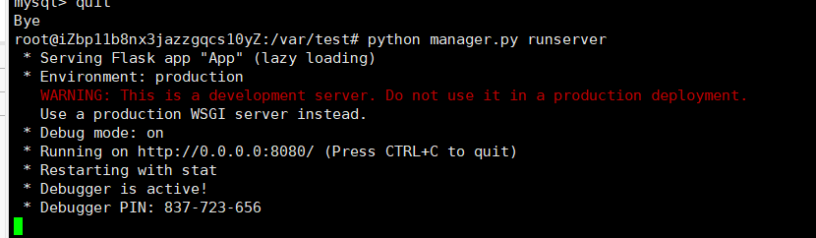
然后在微信小程序端编译代码，点击真机调试，通过手机扫码即可使用
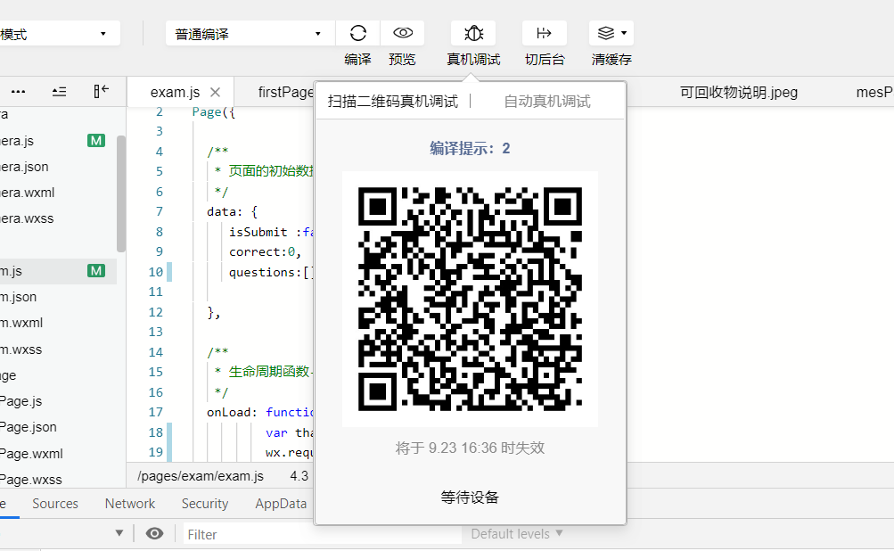
由于备案号还没有下来，所以不能在微信小程序平台发布使用

